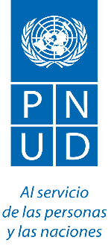
FORMATO "DATOS DEL PROPONENTE"

REPUBLICA DE COLOMBIA
PROGRAMA DE LAS NACIONES UNIDAS PARA EL DESARROLLO - PNUD
PROCESO No. 0000096439

OBJETO: Formular una estrategia nacional para el fortalecimiento de las capacidades de las instituciones involucradas en el control del comercio de las Sustancias Controladas por el Protocolo de Montreal (SCPM).

Nombre de la firma:

Representante Legal: | Persona a Contactar:
Dirección: | Ciudad / País:
Teléfonos y Fax: | Correo electrónico:
Favor seguir las siguientes instrucciones:

- Diligenciar este formato y enviarlo por email: licitaciones.col8@undp.org

Por favor recuerde:

- Los pliegos NO TIENEN COSTO.
- Incluya el Número (No.COL 0000096439) para todo documento que emita o diligencie en el curso de este proceso.
- El PNUD no recibe ofertas tardías.
- Su propuesta debe ser entregada al correo electrónico licitaciones.col8@undp.org, bajo las condiciones indicadas en el dsp.

Programa de las Naciones Unidas para el Desarrollo
Avenida 82 No. 10-62 Piso 3, Bogotá - Colombia
Tel.: 4889000

